***Χριστουγεννιατική Εκδήλωση***

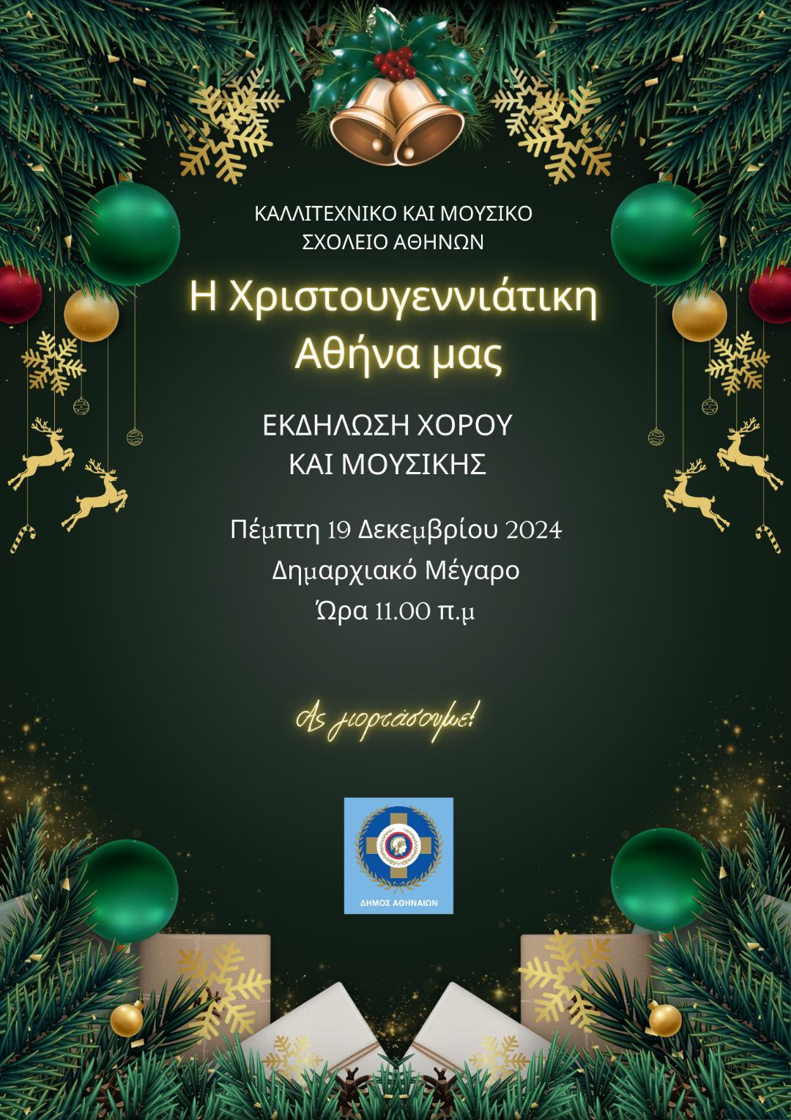

**ΧΑΙΡΕΤΙΣΜΟΙ**

**Χάρης Δούκας Δήμαρχος Αθηναίων**

Δρ. Αντώνης Καπετανάκης Διευθυντής Μουσικού Σχολείου Αθηνών

Δρ. Διονύσιος Μαρούλης Διευθυντής Καλλιτεχνικού Σχολείου Αθηνών

**ΠΡΟΓΡΑΜΜΑ**

1. *Carols of the bells /* δρώμενο χορού
2. *Το βαλς των λουλουδιών* (απόσπασμα από *Καρυοθραύστη*)/ δρώμενο χορού
3. Παραδοσιακά Καλαντά

* *Χριστός γεννιέτι*/ Κάλαντα Θράκης Χριστουγέννων
* Κάλαντα Πρωτοχρονιάς Αρχαγγέλου Ρόδου
* Κάλαντα Καππαδοκίας και Μυτιλήνης Πρωτοχρονιάς
* *Κι τι τραγούδι να 'βρουμι*/ κάλαντα Πρωτοχρονιάς, Θράκη/ μουσικοχορευτικό δρώμενο

**Συμμετέχουν**

|  |  |
| --- | --- |
| **Μουσικό Σχολείο Αθήνας**   * Μουσικό σύνολο *Έλευση* * Παραδοσιακή χορωδία Β’ γυμνασίου     Υπεύθυνοι  καθηγητές ορχήστρας: Δημήτρης Αβραμίδης, Λουκία Βαλάση, Βάσια Βουγιουκλή  Υπεύθυνος καθηγητής χορωδίας: Χαράλαμπος Ριμπάς | **Καλλιτεχνικό Σχολείο Αθήνας**  Κατεύθυνση Χορού  Χοροδιδασκαλία:  Σκαρμούτσος Βασίλειος  Κωνσταντάκη Μαρία |
| Γενικός συντονισμός: Δρ. Μαρούλης Διονύσιος  Αφίσα: Παλαμήδης Χρήστος | |